**ГУО «Социально-педагогический центр Поставского района»**

**МАТЕРИАЛЫ**

**ПО ФОРМИРОВАНИЮ ОТВЕТСТВЕННОГО И БЕЗОПАСНОГО ПОВЕДЕНИЯ НЕСОВЕРШЕННОЛЕТНИХ**

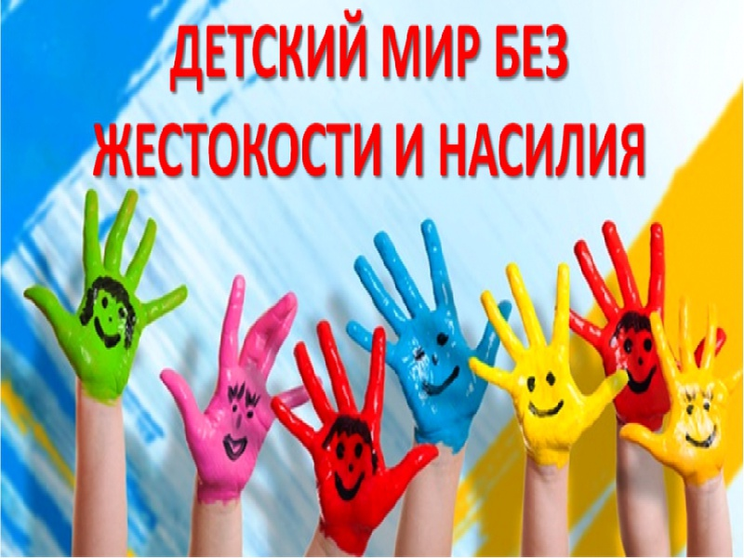

**Май, 2020**

**ГУО «Социально-педагогический центр Поставского района»**

**C:\Program Files (x86)\Microsoft Office\MEDIA\OFFICE12\Lines\BD21307_.gif**

РЕКОМЕНДАЦИИ

ДЛЯ ПЕДАГОГОВ И СПЕЦИАЛИСТОВ

УЧРЕЖДЕНИЙ ОБРАЗОВАНИЯ

ПО ПРОФИЛАКТИКЕ ЖЕСТОКОГО

ОБРАЩЕНИЯ С ДЕТЬМИ В СЕМЬЕ

Дети и подростки являются наиболее уязвимой, незащищенной часть нашего общества. Жестокое обращение с ними, пренебрежение их интересами не только наносит непоправимый вред их здоровью, и физическому, и психическому, но также имеет тяжелые социальные последствия. Результаты криминологических и психологических исследований показывают, что несовершеннолетние обладают повышенной «предрасположенностью" стать при определенных обстоятельствах жертвой преступлений.

**Психологи говорят о явлении: Окаменение души и сердца.**

Дети редко сами сообщают о том, что подвергаются жестокому обращению по ряду причин:

* Дети чувствуют себя не жертвами, а ответственными за происшедшее.
* Дети боятся, что взрослые им не поверят.
* Дети верят в угрозы со стороны обидчиков.
* Дети не хотят расстраивать взрослых.
* Дети не могут говорить о «мерзких» вещах.
* Дети затрудняются описать то, что ними случилось.
* Дети приучены не «болтать».
* Дети воспитаны в уважении к взрослым и боятся доставить неприятности обидчику, просившему их сохранить все в тайне.
* Ребенок не видел другого отношения и не понимает, что над ним совершают насилие.
* Насильником является человек, которого ребенок любит и боится разрушения с ним отношений.

**Выделяют 4 вида жестокого обращения с детьми:**

1. физическое насилие;
2. сексуальное насилие;
3. психическое насилие;
4. пренебрежение к интересам и нуждами ребёнка.

**1.Физическое насилие над детьми**– нанесение ребенку родителями (лицами, их заменяющими), либо ответственными за воспитание и другими лицами физических травм, различных телесных повреждений, которые причиняют ущерб здоровью ребенка, нарушают его развитие или лишают жизни.

Физическое насилие включает также вовлечение ребенка в употребление наркотиков, алкоголя, отравляющих веществ или медицинских препаратов, вызывающих одурманивание (например, снотворных, не прописанных врачом). В некоторых семьях в качестве дисциплинарных мер используются различные виды физического наказания – от подзатыльников и шлепков до порки ремнем. Необходимо сознавать, что физическое насилие – это действительно физическое нападение (истязание), оно почти всегда сопровождается словесными оскорблениями и психологической травмой

**2.Психологическое (эмоциональное) насилие** над детьми - постоянное или

периодическое словесное оскорбление ребенка, угрозы со стороны родителей, опекунов, учителей, воспитателей, унижение его человеческого достоинства, обвинение в том, в чем он не виноват, демонстрация нелюбви, неприязни к ребенку. К этому виду насилия относится также постоянная ложь, обман ребенка (в результате чего он теряет доверие к взрослому), а также предъявляемые к ребенку требования, не соответствующие его возрастным возможностям.

*Виды психологического (эмоционального насилия):*

* обвинение в адрес ребенка (брань, крики);
* принижение его успехов, унижение его достоинства;
* отвержение ребенка;
* длительное лишение ребенка любви, нежности, заботы и безопасности со стороны родителей;
* принуждение к одиночеству;
* совершение в присутствии ребенка насилия по отношению к супругу или другим детям;
* похищение ребенка;
* причинение боли домашним животным с целью запугать ребенка

**3.Сексуальное насилие над детьми** – любой контакт или взаимодействие между ребенком и человеком, старше его по возрасту, в котором ребенок сексуально стимулируется или используется для сексуальной стимуляции.

Согласие ребенка на сексуальный контакт не дает оснований считать его ненасильственным, поскольку ребенок не обладает свободой, находясь в зависимости от взрослого, и не может в полной мере предвидеть все негативные для себя последствия.

**4.Пренебрежение к интересам и нуждам ребенка**- отсутствие должного обеспечения основных нужд и потребностей ребенка в пище, одежде, жилье, воспитании, образовании, медицинской помощи со стороны родителей или лиц их заменяющих.

**Особенности психического состояния и поведения ребёнка, позволяющие заподозрить жестокое отношение: Младший школьный возраст**: стремление скрыть причину травм, одиночество, отсутствие друзей, боязнь идти домой после школы, утомлённый вид, отставание в физическом развитии.

**Подростковый возраст**: побеги из дома, суицидальные попытки, употребление алкоголя, наркотиков, разговоры о желании бросить школу, частые вялотекущие заболевания.

Факторы риска, способствующие нарушению прав ребёнка:

* неполные и многодетные семьи, семьи с приемными детьми, с наличием отчима и мачехи;
* присутствие в семье больного алкоголизмом (наркоманией) или вернувшегося из мест лишения свободы;
* безработица, финансовые трудности;
* постоянные супружеские конфликты;
* статус беженцев, вынужденных переселенцев;
* низкий уровень культуры, образования родителей, негативные семейные традиции;
* нежеланный ребенок;
* умственные или физические недостатки ребенка;
* "трудный" ребенок.

**Основные признаки, которые должны привлечь внимание педагога:**

* Психическое и физическое развитие ребенка не соответствует его возрасту.
* Не ухоженность, неопрятность; апатичность или, наоборот, агрессивность ребенка.
* Изменчивое поведение: переход от спокойного состояния к внезапному возбуждению (такое поведение часто является причиной нарушения контактов с другими детьми).
* Проблемы с обучением в связи с плохой концентрацией внимания.
* Отказ ребенка раздеться, чтобы скрыть синяки и раны на теле.

**Характерные особенности в поведении взрослых, которые должны подтвердить ваши опасения:**

* В беседе о ребенке родители проявляют настороженность или безразличие.
* На жалобы по поводу поведения сына (дочери) в школе реагируют холодно либо очень бурно и эмоционально.
* Часто меняют детского участкового врача, переводят ребенка из одного класса в другой, из одной школы в другую.

***Что делать, если ребенок сообщает о насилии над ним***

* Отнеситесь к ребенку серьезно.
* Попытайтесь оставаться спокойными.
* Успокойте и поддержите ребенка словами: «Хорошо, что ты мне сказала. Ты правильно сделал», «Ты в этом не виноват», «Не ты одна попала в такую ситуацию, это случается и с другими детьми».
* Скажите ребенку: «Бывают такие секреты, которые нельзя хранить, если тебе сделали плохо».
* Не думайте, что ребенок обязательно ненавидит своего обидчика или сердится на него (он может оказаться членом семьи, родителем или опекуном).
* Терпеливо отвечайте на вопросы и рассеивайте тревоги ребенка.
* Следите за тем, чтобы не давать обещаний, которые вы не можете исполнить (например, «Твоя мама не расстроится» или «С тем, кто тебя обидел, ничего не сделают»).

**Важно!** Ограничить высказывания оценочного или осуждающего характера и помнить, что ребёнок испытывает чувство соучастия в произошедшем (скажите, что он не виноват) и может испытывать чувство лояльности по отношению к насильнику, если это близкий человек (не осуждайте насильника, но скажите, что сексуальное насилие отвратительно, что оно никому непозволительно

**Причины преодоления барьера:**

* Дети рассказывают, когда общаются с кем-то, кто «уже знает».
* Дети рассказывают, когда общаются   с тем, кому верят и кто, и, по их мнению, не станет осуждать или угрожать.
* Дети   рассказывают, когда   понимают, что   продолжение   насилия   будет   для   них невыносимым.
* Дети рассказывают, когда им нанесен физический ущерб.
* Дети рассказывают, когда их научат, как предотвращать подобные инциденты.
* Дети рассказывают, чтобы защитить другого ребенка.
* Дети рассказывают, когда им угрожает беременность.
* Дети рассказывают, когда общаются с тем, кто может защитить их.

**После раскрытия:**

* Поговорите с коллегой или с кем-нибудь, кому вы доверяете, о своих чувствах. Такие случаи всегда тяжело переживаются. Вам тоже нужна поддержка.
* Узнайте, сможете ли вы получить информацию о состоянии расследования, о принятых мерах и т.д., и если сможете, то как.
* Поддерживайте связь с ребенком, которому необходима постоянная поддержка (например, скажите ему: «Если захочешь поговорить, я в твоем распоряжении»).
* Уважайте право ребенка на уединение, не выдавая его другим школьным работникам и ученикам.
* Помните, если вы подозреваете, что ребенок подвергся любому насилию, вы ответственны перед законом и должны сообщить об этом.

***Последовательность действий педагога:***

* Постараться разговорить ребенка, установить контакт, доверительные отношения с ним, оказать эмоциональную поддержку. Здесь необходимо учесть, что взрослый должен продемонстрировать по отношению к ребенку интерес, дружелюбие, искренность, теплоту и эмпатию. В таком случае ребенок почувствует, что данный человек действительно слышит и понимает его мысли и чувства.
* 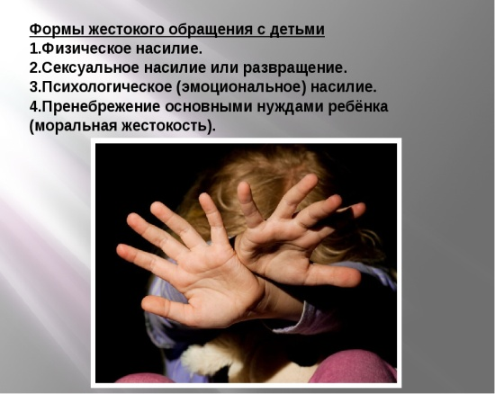Осмотреть повреждения. Не отправлять домой, если он боится туда возвращаться.

**Если нет возможности устроить его на ночлег к родственникам или в другое безопасное место необходимо обратиться:**

в полицию или прокуратуру, если действия родителей являются преступными. Чаще всего имеет место сочетание ненадлежащего исполнения обязанностей по воспитанию ребенка с жестоким обращением;

в травмпункт или другое медицинское учреждение, чтобы зафиксировать травмы;

в орган опеки и попечительства по месту фактического проживания ребенка, если родители относятся к группе риска по алкоголизму, наркомании или психическим заболеваниям и невозможно их обучить родительским навыкам;

на консультацию к социальному педагогу

**Помните! Интересы ребёнка - выше всего остального!**

**ГУО «Социально-педагогический центр Поставского района»**

**C:\Program Files (x86)\Microsoft Office\MEDIA\OFFICE12\Lines\BD21307_.gif**

**ПАМЯТКА**

**ДЛЯ ДЕТЕЙ «КАК НЕ СТАТЬ ЖЕРТВОЙ»**

**Жертвами насилия могут быть все члены семьи. Особенно уязвимы – дети.**

Если в Вашем доме по отношению к Вам совершаются насильственные действия, то знайте, что против Вас совершается преступление. Насилие можно остановить, если мы осознаем серьёзность этой проблемы и обратимся за помощью.

**Если Вы пострадали от насилия, то следует знать, что:**

* Вы не заслуживаете жестокого обращения;
* У Вас есть право жить без страха;
* Вас не осуждают за насилие, которое совершается над вами;
* Насилие со временем становиться сильнее и является преступлением;
* Вы не одни — помощь есть.

**Что делать:**

* Вне зависимости от ситуации расскажите о случив­шемся человеку, которому доверяете.
* Если кто-то избивает или угрожает Вам, либо вы на­ходитесь в небезопасном месте — звоните.
* Разработайте план безопасности на случай быстрого ухода.
* Договоритесь со своими соседями, чтобы они вызва­ли милицию, если услышат шум и крики из Вашей квартиры.
* 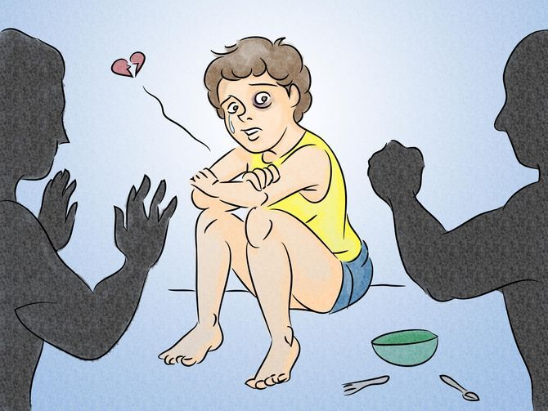Подготовьте дубликаты ключей, деньги, паспорт, очки, банковскую карту, адресную книгу, медикаменты, не­которую одежду и важные документы. Храните их в безопасном месте вне дома.
* Заранее договоритесь с друзьями, соседями, родствен­никами о возможности предоставления Вам времен­ного убежища в случае опасности.
* Заранее узнайте телефоны местных служб, которые смогут оказать Вам необходимую поддержку (телефон «доверия», социальный центр, и т.д.)
* Если ситуация критическая, то покидайте дом незамедли­тельно, даже если Вам не удалось взять необходимые вещи.

**Помните, что под угрозой находится Ваша жизнь!**

**ГУО «Социально-педагогический центр Поставского района»**

**C:\Program Files (x86)\Microsoft Office\MEDIA\OFFICE12\Lines\BD21307_.gif**

**ПАМЯТКА ДЛЯ РОДИТЕЛЕЙ**

**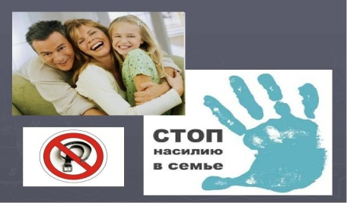ПО ЗАЩИТЕ ПРАВ И ДОСТОИНСТВА РЕБЕНКА В СЕМЬЕ**

**ЕСЛИ ВАШ РЕБЕНОК ГОВОРИТ ВАМ, ЧТО ПОДВЕРГАЕТСЯ НАСИЛИЮ:**

* **Поверьте ему*.*** Он не будет лгать о пережитом издевательстве, особенно если он рассказывает очень эмоционально, с подробностями, эмоции соответствуют пережитому состоянию.
* **Не осуждайте его*.***Ведь совершил насилие другой человек, а пострадал ребенок.
* Внимательно, спокойно и терпеливо **выслушайте его*,*** показывая, что понимаете всю тяжесть его страдания.
* **Не преуменьшайте его боли*,***говоря, что «не случилось ничего страшного, все пройдет…».
* **Не отвергайте его*:***если он, обратившись к вам, встретит осуждение, страх, гнев, то это может нанести ему более глубокую рану, чем само насилие.

**ОЧЕНЬ ВАЖНО:**

* Принимать ребенка, таким какой он есть и любить его.
* Обнимать ребенка не менее четырех, а лучше по восемь раз в день.
* Выражать недовольство отдельными действиями ребенка, но не ребенком в целом.
* Верить в то лучшее, что есть в ребенке, и всегда поддерживать его.Чаще хвалить.
* Родительские требования не должны вступать в явное противоречие с важнейшими потребностями ребенка.
* Наказание не должно вредить здоровью — ни физическому, ни психическому.
* Наказывая ребенка, лучше лишить его хорошего, чем сделать ему плохо.
* Если сомневаетесь, наказывать или не наказывать — не наказывайте.
* За один раз — может быть одно наказание. Наказан — прощен.
* Ребенок не должен бояться наказания.
* Если ребенок своим поведением вызывает у Вас отрицательные переживания — сообщайте ему об этом.
* Не требуйте от ребенка невозможного или трудновыполнимого.
* Положительное отношение к себе — основа психологического выживания, и ребенок постоянно ищет и даже борется за него.
* Если ребенку трудно и он готов принять Вашу помощь, обязательно помогите ему. **Любите своего ребёнка!**